Этап 1:

На нашем этапе 1, мы сгенерировали “топологию” связей по элементам.
Я передал свой 1й этап Ли Ваньшуню и получил этот этап от его.

Это справнение выходных данных для маленькой сетки(Nx = 3, Ny = 3, Nz = 3, N = 27).
У нас одинаковые выходные данные IA и JA.
Для сравнения времени роботы: на моём этапе 1, время этапа генерации = 0.000050s, на этапе 1 Ли, время этапа генерации = 0.000098s.
Если Nx = 20, Ny = 20, Nz = 20, N = 8000, на моём этапе 1, время этапа генерации = 0.000979s; на этапе 1 Ли, время этапа генерации = 0.005426s. Мой код работает быстрее.
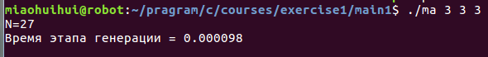
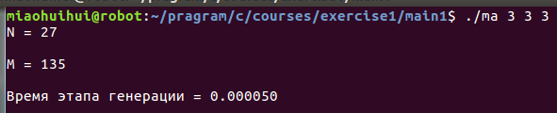
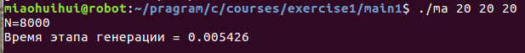
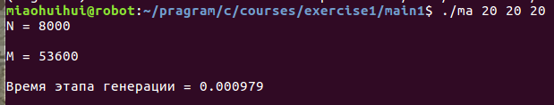

Для сравнения расхода памяти. На моём ноутбуке, при использовании моего кода, максимум величины N может достигать 25000; при использовании кода Ли, максимум величины N может достигать 9000. Мой код лучше и меньше использует память.
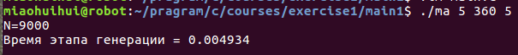
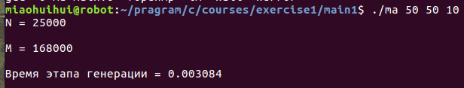

Этап 2 и этап 3:

Я соединил этап 1, этап 2 и этап 3 в одном файле main.c и печатал все выходные данные в двоичный файл data.bin. Для проверки данных я написал printdata.c.
В файле main.c я использовал код этапа 1 Ли.
Для maxiter, я определил так: #define maxiter 50.

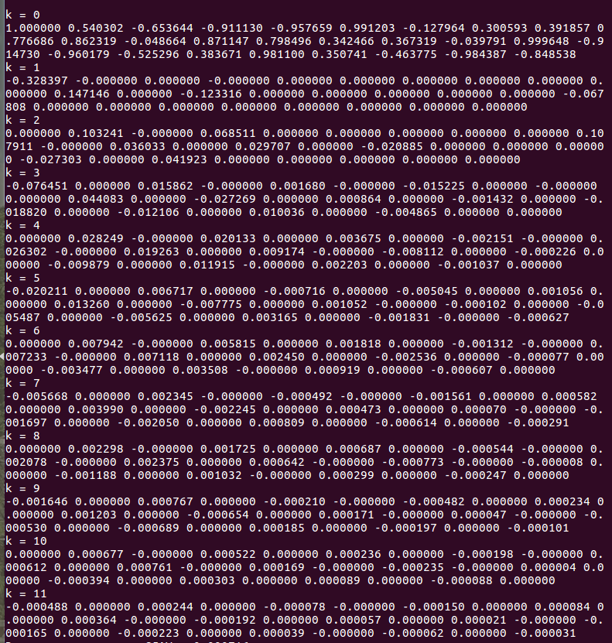
Невязка, это r = Ax – b, поэтому это вектор.
При условии: Nx = 3, Ny = 3, Nz = 3, N = 27, tol = 0.000001, у нас результат такой:

Для большой величины N, я печатал среднюю величину всех величин вектора r.

При условии: Nx = 20, Ny = 20, Nz = 20, N = 8000, tol = 0.01, у нас результат такой:
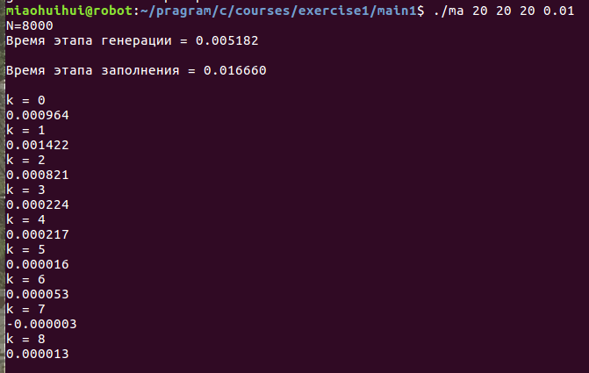

При условии: Nx = 20, Ny = 20, Nz = 20, N = 8000, tol = 0.0001, у нас результат такой:
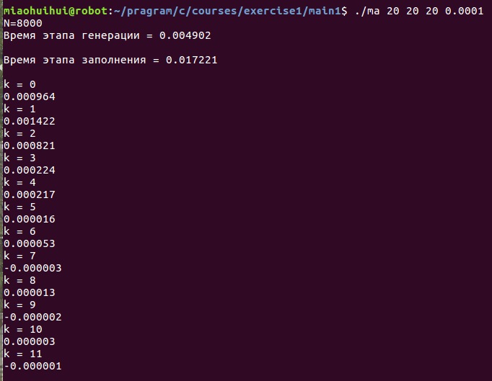

При условии: Nx = 20, Ny = 20, Nz = 20, N = 8000, tol = 0.000001, у нас результат такой:
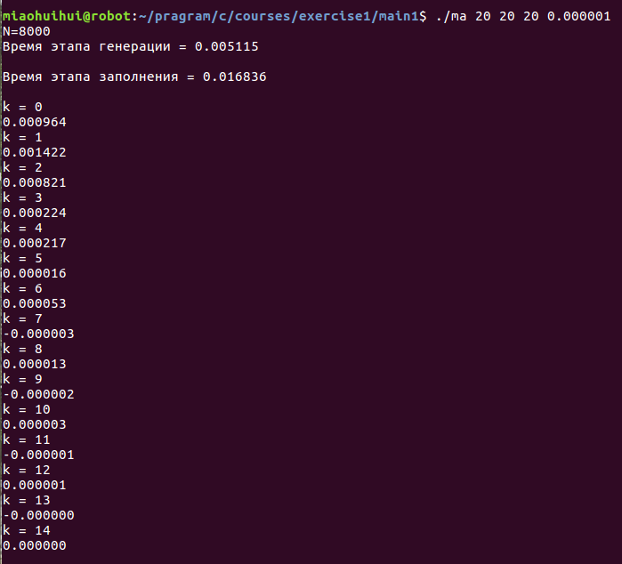
Результат покажет, что величина k возрастается, величина невязки уменьшается.
Когда я определил Nx = 20, Ny = 20, Nz = 20, N = 8000 и только изменил величину tol. Результат покажет, что если величина tol уменьшается, то величина k возрастается.

При условии: Nx = 10, Ny = 10, Nz = 10, N = 1000, tol = 0.000001, у нас результат такой:
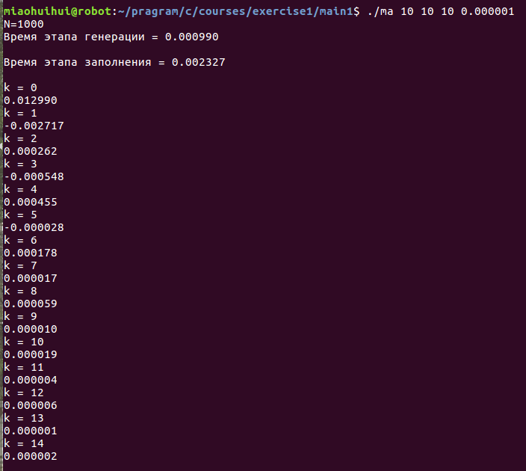

При условии: Nx = 15, Ny = 10, Nz = 20, N = 3000, tol = 0.000001, у нас результат такой:
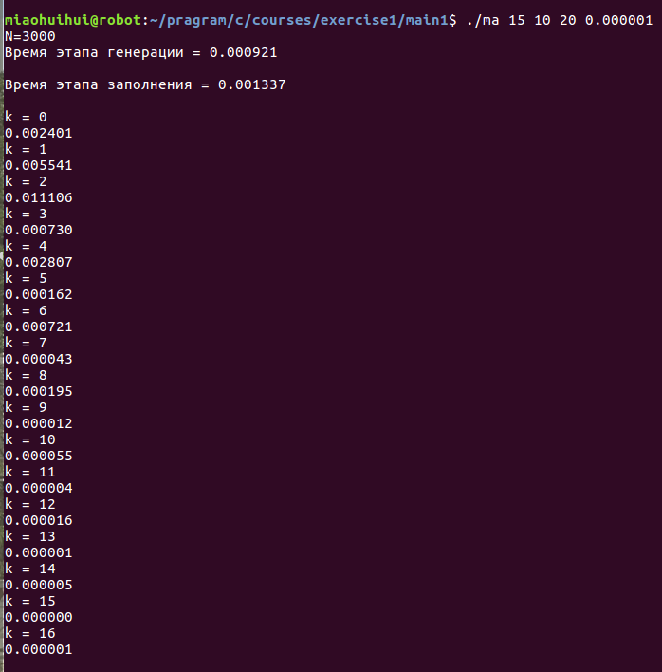
Когда я определил tol и только изменил величину N. Результат покажет, что у нас нет ясного отношения между величиной N и величиной k.

Этап 4:

На этапе 4 я сделаю сравнение времени работы между исходной программой и параллельной программой. Я только написал код с помощью OpenMP на этапе 2 и этапе 3.

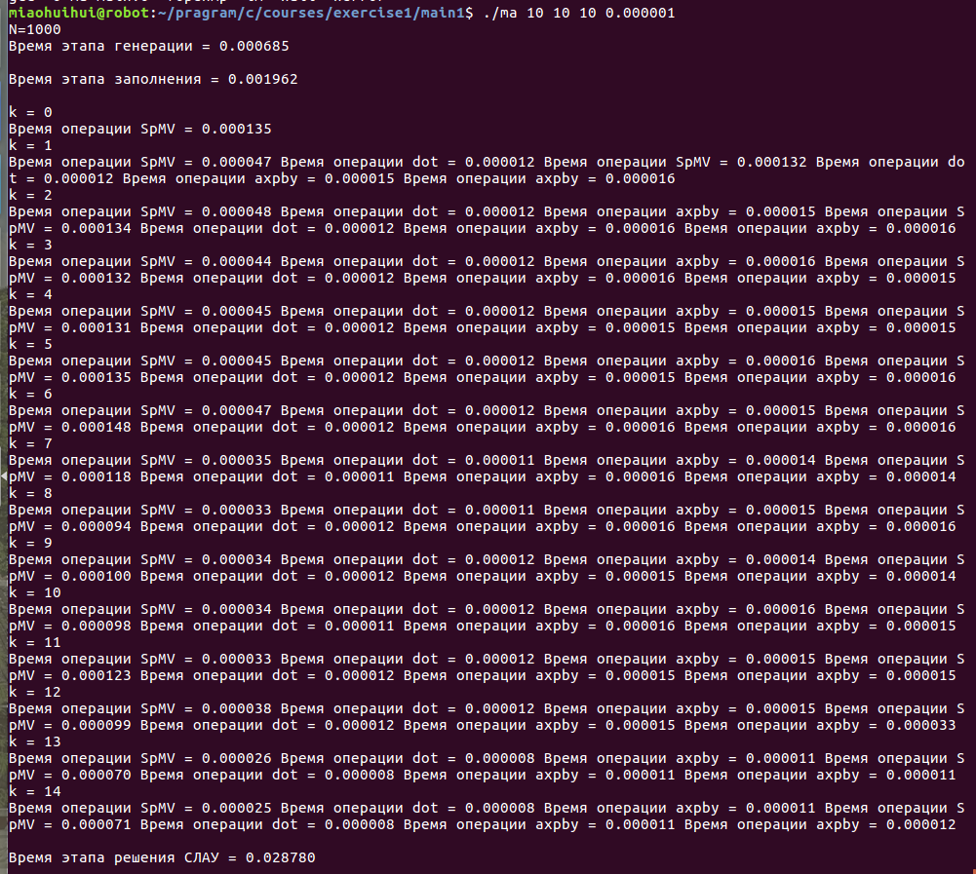

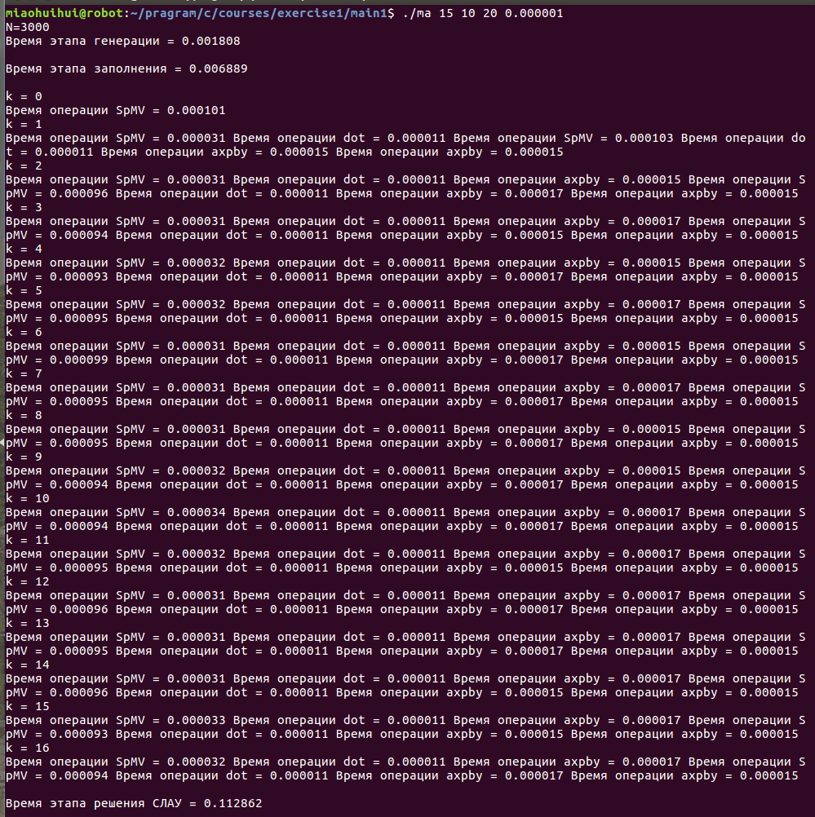

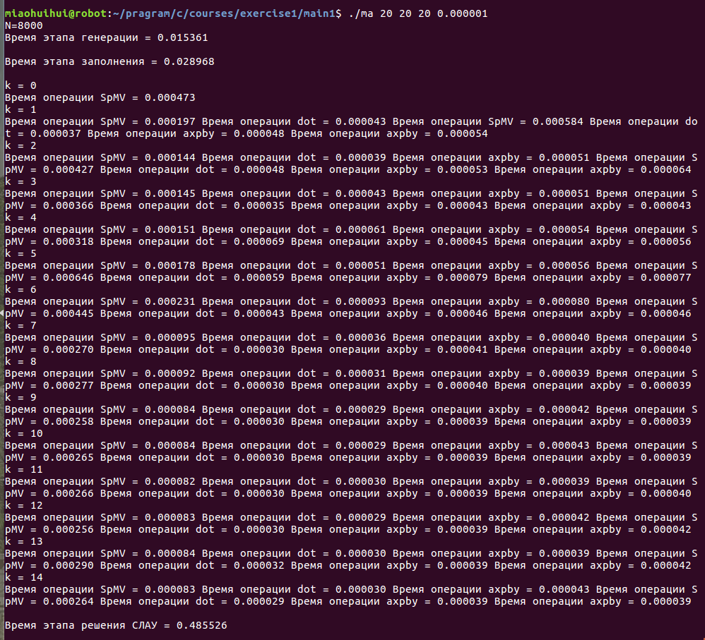
Результат покажет, что если N возрастается, то времени работы(время этапа генерации, время этапа заполнения, время этапа решения СЛАУ, время операции dot, время операции axpby, время операции SpMV) тоже возрастается.

Сейчас я использую OpenMP при условии Nx= 20, Ny = 20, Nz = 20, N = 8000, tol = 0.000001.
Здесь я только сравнил время этапа решения СЛАУ.
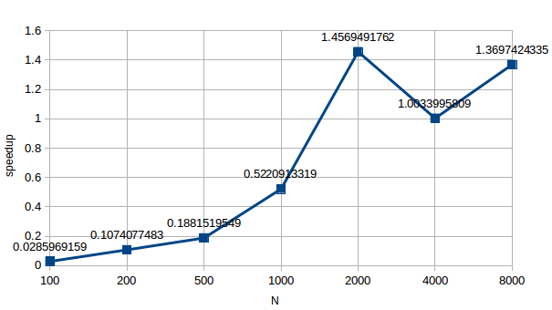

Результат покажет, что если N возрастается, то ускорение возрастается.

Здесь у меня интересное открытие для операции SpMV:
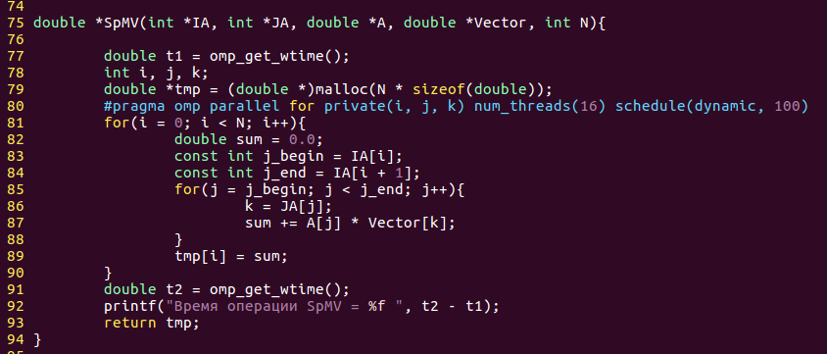
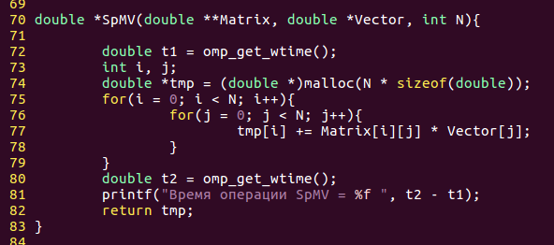
У нас два формата операции SpMV. Если я определю операцию SpMV с входными данными формата CSR, время чрезвычайно меньше чем с входными данными формата матрицы. Поэтому в моей программе я определил операцию SpMV c входными данными формата CSR. Но у нас есть недостаток о чём, что ускорение не очевидно.

График GFLOPS от N
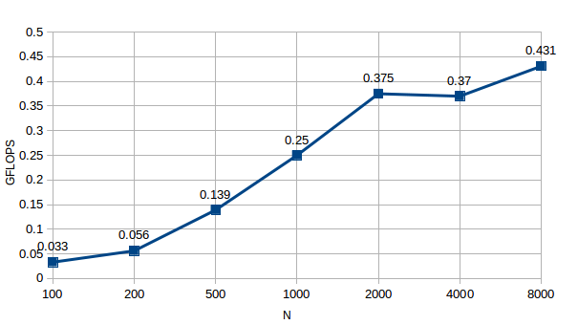
Я подсчитал GFLOPS с помощью Valgrind. (GFLOPS = refs / time * e^-9)

TBP = BW * AI = 6GiB/s * 0.25FLOP/byte = 1.5GFLOPS >> 0.431GFLOPS

